ПРАВИТЕЛЬСТВО НИЖЕГОРОДСКОЙ ОБЛАСТИ
ПОСТАНОВЛЕНИЕ
от 22 мая 2020 г. № 414

Об утверждении изменений в генеральный план
Советского сельсовета Большемурашкинского
муниципального района Нижегородской области,
утвержденный решением сельского Совета
Советского сельсовета от 3 сентября 2014 г. № 21

В соответствии со статьями 8, 24 Градостроительного кодекса Российской Федерации, пунктом 1 части 2 статьи 2 Закона Нижегородской области от 23 декабря 2014 г. № 197-З "О перераспределении отдельных полномочий между органами местного самоуправления муниципальных образований Нижегородской области и органами государственной власти Нижегородской области", на основании протокола публичных слушаний от 10 марта 2020 г., заключения о результатах публичных слушаний от 10 марта 2020 г., в целях обеспечения устойчивого развития территории сельского поселения Советский сельсовет Большемурашкинского муниципального района Нижегородской области Правительство Нижегородской области постановляет:
1. Утвердить прилагаемые изменения в генеральный план Советского сельсовета Большемурашкинского муниципального района Нижегородской области, утвержденный решением сельского Совета Советского сельсовета от 3 сентября 2014 г. № 21 (далее - генеральный план Советского сельсовета), в части:
- изменения функциональной зоны "Зона мест общего пользования" на зону "Зона жилой застройки средней этажности", для территории, расположенной в центральной части п. Советский Большемурашкинского муниципального района Нижегородской области (в 3 м на запад от земельного участка с кадастровым номером 52:31:0070001:33);
- изменения функциональной зоны "Зона жилой застройки средней этажности" на зону "Зона мест общего пользования" и зону "Зона размещения объектов культа" для территории, расположенной в юго-восточной части п. Советский Большемурашкинского муниципального района Нижегородской области;
- изменения функциональной зоны "Зона размещения производственных, коммунальных и иных объектов не выше 5 класса опасности" на зону "Зона спортивного назначения" для территории, расположенной в северо-восточной части п. Советский Большемурашкинского муниципального района Нижегородской области;
- приведения границы п. Советский Большемурашкинского муниципального района Нижегородской области в соответствие с данными Единого государственного реестра недвижимости.
2. Министерству градостроительной деятельности и развития агломераций Нижегородской области:
2.1. В течение семи дней направить настоящее постановление главе местного самоуправления Советского сельсовета Большемурашкинского муниципального района Нижегородской области.
2.2. Обеспечить размещение настоящего постановления на официальном сайте Правительства Нижегородской области в информационно-телекоммуникационной сети "Интернет".
3. Рекомендовать администрации Советского сельсовета Большемурашкинского муниципального района Нижегородской области:
3.1. Обеспечить размещение генерального плана Советского сельсовета с изменениями, утвержденными настоящим постановлением, на официальном сайте органа местного самоуправления в информационно-телекоммуникационной сети "Интернет".
3.2. Обеспечить размещение генерального плана Советского сельсовета с изменениями, утвержденными настоящим постановлением, в Федеральной государственной информационной системе территориального планирования не позднее десяти дней со дня его утверждения.
4. Настоящее постановление подлежит официальному опубликованию.

Губернатор Г.С.Никитин

ПРИЛОЖЕНИЕ
к постановлению Правительства
Нижегородской области
от 22 мая 2020 г. № 414

ИЗМЕНЕНИЯ
в генеральный план Советского сельсовета
Большемурашкинского муниципального района
Нижегородской области, утвержденный решением
сельского Совета Советского сельсовета
от 3 сентября 2014 г. № 21

В томе I "Положения о территориальном планировании":
1. Пункты 2, 5-7 таблицы 4.1 "Сведения и параметры функциональных зон" главы IV "Дополнительные положения по реализации функционального зонирования генерального плана" части 1 "Положения о территориальном планировании" изложить в следующей редакции:
"
2 | Зона жилой застройки средней этажности  (Ж-2) | 29,93 | Максимально допустимый коэффициент застройки зоны - 70%;  максимальная этажность - 4;  максимальная высота объектов капитального строительства 20 м;  рекомендуемая плотность населения 50-250 чел/га;  рекомендуемые размеры земельных участков от 400 м | Среднеэтажные многоквартирные дома до 4-х этажей. Малоэтажные многоквартирные дома до 3-х этажей. Жилые дома блокированной и коттеджной застройки с приусадебным участком.  Отдельно стоящие, встроенно-пристроенные магазины, объекты общественного питания, парикмахерские общей площадью не более 100 кв.м.  Отделения почтовой связи.  Амбулаторно-поликлинические учреждения, дошкольные образовательные учреждения, клубы, библиотеки, музеи, спортивные площадки, спортивные корпуса, бассейны.  Административные здания для размещения органов управления.  Объекты для размещения органов по обеспечению законности и охраны порядка.  Объекты инженерной инфраструктуры.
";
"
5 | Зона объектов спортивного назначения (О-3) | 3,14 | Максимально допустимый коэффициент застройки зоны - 70%;  максимальная этажность - 4;  максимальная высота объектов капитального строительства 20 м. | Стадионы открытые и площадки спортивного назначения.  Спортивные залы, спортивные площадки.
6 | Зона размещения объектов культа (О-4) | 0,52 | Максимально допустимый коэффициент застройки зоны - 40%;  максимальная этажность - не установлена;  максимальная высота объектов капитального строительства 40 м. | Культовые объекты
7 | Зона размещения производственно- коммунальных объектов, не выше 5 класса санитарной вредности (П-5) | 32,66 | Максимально допустимый коэффициент застройки зоны - 70%;  максимальная этажность - 4;  максимальная высота объектов капитального строительства 20 м. | Производственные и коммунально-складские объекты с размером санитарно-защитной зоны не более 50 м. Теплицы.  Объекты инженерной и транспортной инфраструктуры.  Объекты розничной и оптовой торговли.  Объекты общественного питания.  Объекты бытового ремонта, химчистки и прачечные, фотоателье, фотолаборатории.  Бани, сауны, фитнес-центры.  Парикмахерские.  Объекты по предоставлению услуг по прокату техники.  Гостиницы.  Пожарные депо и посты.  Ветеринарные клиники.  Автомойки, индивидуальные гаражи, места долговременного хранения автомобилей.
".
2. В части 2 "Карты территориального планирования":
2.1. Изменить функциональную зону "Зона мест общего пользования" на зону "Зона жилой застройки средней этажности" для территории, расположенной в центральной части п. Советский Большемурашкинского муниципального района Нижегородской области (в 3 м на запад от земельного участка с кадастровым номером 52:31:0070001:33):
- в карте "Карта 4. Сводная карта (основной чертеж) генерального плана территории муниципального образования" согласно приложению 1.1 к настоящим изменениям;
- в карте "Карта 5. Фрагмент сводной карты (основной чертеж) генерального плана территории муниципального образования на территорию населенных пунктов: п. Советский, с. Вершинино, с. Картмазово, д. Красново, п. Красный, с. Малое Мурашкино, д. Малые Бакалды, д. Медвежий Лог, с. Нелюбово, д. Николаевка, с. Рождествено" согласно приложению 1.2 к настоящим изменениям;
- в карте "Карта 6. Карта административных границ и функциональных зон на территории населенных пунктов: п. Советский, с. Вершинино, с. Картмазово, д. Красново, п. Красный, с. Малое Мурашкино, д. Малые Бакалды, д. Медвежий Лог, с. Нелюбово, д. Николаевка, с. Рождествено" согласно приложению 1.3 к настоящим изменениям;
- в карте "Карта 7. Карта размещения объектов капитального строительства инженерного обеспечения на территории населенных пунктов: п. Советский, с. Вершинино, с. Картмазово, д. Красново, п. Красный, с. Малое Мурашкино, д. Малые Бакалды, д. Медвежий Лог, с. Нелюбово, д. Николаевка, с. Рождествено" согласно приложению 1.4 к настоящим изменениям;
- в карте "Карта 8. Карта размещения объектов капитального строительства инженерного обеспечения на территории населенного пункта п. Советский" согласно приложению 1.5 к настоящим изменениям.
2.2. Изменить функциональную зону "Зона жилой застройки средней этажности" на зону "Зона мест общего пользования" и зону "Зона размещения объектов культа" для территории, расположенной в юго-восточной части п. Советский Большемурашкинского муниципального района Нижегородской области:
- в карте "Карта 4. Сводная карта (основной чертеж) генерального плана территории муниципального образования" согласно приложению 2.1 к настоящим изменениям;
- в карте "Карта 5. Фрагмент сводной карты (основной чертеж) генерального плана территории муниципального образования на территорию населенных пунктов: п. Советский, с. Вершинино, с. Картмазово, д. Красново, п. Красный, с. Малое Мурашкино, д. Малые Бакалды, д. Медвежий Лог, с. Нелюбово, д. Николаевка, с. Рождествено" согласно приложению 2.2 к настоящим изменениям;
- в карте "Карта 6. Карта административных границ и функциональных зон на территории населенных пунктов: п. Советский, с. Вершинино, с. Картмазово, д. Красново, п. Красный, с. Малое Мурашкино, д. Малые Бакалды, д. Медвежий Лог, с. Нелюбово, д. Николаевка, с. Рождествено" согласно приложению 2.3 к настоящим изменениям;
- в карте "Карта 7. Карта размещения объектов капитального строительства инженерного обеспечения на территории населенных пунктов: п. Советский, с. Вершинино, с. Картмазово, д. Красново, п. Красный, с. Малое Мурашкино, д. Малые Бакалды, д. Медвежий Лог, с. Нелюбово, д. Николаевка, с. Рождествено" согласно приложению 2.4 к настоящим изменениям;
- в карте "Карта 8. Карта размещения объектов капитального строительства инженерного обеспечения на территории населенного пункта п. Советский" согласно приложению 2.5 к настоящим изменениям.
2.3. Изменить функциональную зону "Зона размещения производственных, коммунальных и иных объектов не выше 5 класса опасности" на зону "Зона спортивного назначения" для территории, расположенной в северо-восточной части п. Советский Большемурашкинского муниципального района Нижегородской области:
- в карте "Карта 4. Сводная карта (основной чертеж) генерального плана территории муниципального образования" согласно приложению 3.1 к настоящим изменениям;
- в карте "Карта 5. Фрагмент сводной карты (основной чертеж) генерального плана территории муниципального образования на территорию населенных пунктов: п. Советский, с. Вершинино, с. Картмазово, д. Красново, п. Красный, с. Малое Мурашкино, д. Малые Бакалды, д. Медвежий Лог, с. Нелюбово, д. Николаевка, с. Рождествено" согласно приложению 3.2 к настоящим изменениям;
- в карте "Карта 6. Карта административных границ и функциональных зон на территории населенных пунктов: п. Советский, с. Вершинино, с. Картмазово, д. Красново, п. Красный, с. Малое Мурашкино, д. Малые Бакалды, д. Медвежий Лог, с. Нелюбово, д. Николаевка, с. Рождествено" согласно приложению 3.3 к настоящим изменениям;
- в карте "Карта 7. Карта размещения объектов капитального строительства инженерного обеспечения на территории населенных пунктов: п. Советский, с. Вершинино, с. Картмазово, д. Красново, п. Красный, с. Малое Мурашкино, д. Малые Бакалды, д. Медвежий Лог, с. Нелюбово, д. Николаевка, с. Рождествено" согласно приложению 3.4 к настоящим изменениям;
- в карте "Карта 8. Карта размещения объектов капитального строительства инженерного обеспечения на территории населенного пункта п. Советский" согласно приложению 3.5 к настоящим изменениям.
2.4. Отобразить границы п. Советский Большемурашкинского муниципального района Нижегородской области в соответствие с данными Единого государственного реестра недвижимости:
- в карте "Карта 4. Сводная карта (основной чертеж) генерального плана территории муниципального образования" согласно приложению 4.1 к настоящим изменениям;
- в карте "Карта 5. Фрагмент сводной карты (основной чертеж) генерального плана территории муниципального образования на территорию населенных пунктов: п. Советский, с. Вершинино, с. Картмазово, д. Красново, п. Красный, с. Малое Мурашкино, д. Малые Бакалды, д. Медвежий Лог, с. Нелюбово, д. Николаевка, с. Рождествено" согласно приложению 4.2 к настоящим изменениям;
- в карте "Карта 6. Карта административных границ и функциональных зон на территории населенных пунктов: п. Советский, с. Вершинино, с. Картмазово, д. Красново, п. Красный, с. Малое Мурашкино, д. Малые Бакалды, д. Медвежий Лог, с. Нелюбово, д. Николаевка, с. Рождествено" согласно приложению 4.3 к настоящим изменениям;
- в карте "Карта 7. Карта размещения объектов капитального строительства инженерного обеспечения на территории населенных пунктов: п. Советский, с. Вершинино, с. Картмазово, д. Красново, п. Красный, с. Малое Мурашкино, д. Малые Бакалды, д. Медвежий Лог, с. Нелюбово, д. Николаевка, с. Рождествено" согласно приложению 4.4 к настоящим изменениям;
- в карте "Карта 8. Карта размещения объектов капитального строительства инженерного обеспечения на территории населенного пункта п. Советский" согласно приложению 4.5 к настоящим изменениям.
- в карте "Карта 9. Карта дорожно-транспортной инфраструктуры генерального плана территории муниципального образования" согласно приложению 4.6 к настоящим изменениям;
- в карте "Карта 10. Карта планируемого размещения объектов транспортной инфраструктуры местного значения населенных пунктов: п. Советский, с. Вершинино, с. Картмазово, д. Красново, п. Красный, с. Малое Мурашкино, д. Малые Бакалды, д. Медвежий Лог, с. Нелюбово, д. Николаевка, с. Рождествено" согласно приложению 4.7 к настоящим изменениям.

ПРИЛОЖЕНИЕ 1.1
к изменениям в генеральный план Советского сельсовета
Большемурашкинского муниципального района
Нижегородской области, утвержденный решением
сельского Совета Советского сельсовета
от 3 сентября 2014 г. № 21

Фрагмент карты "Карта 4. Сводная карта (основной чертеж)
генерального плана территории муниципального образования"

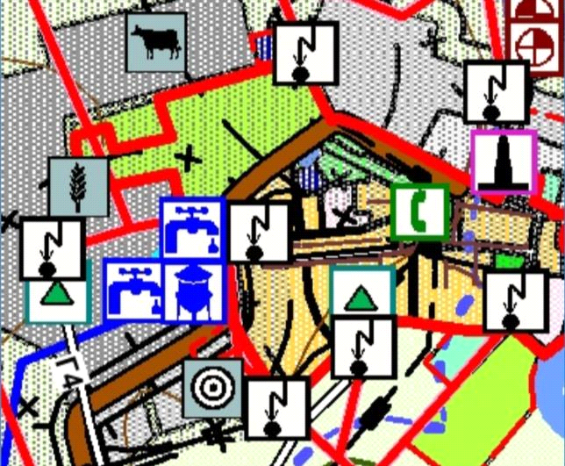

ПРИЛОЖЕНИЕ 1.2
к изменениям в генеральный план Советского сельсовета
Большемурашкинского муниципального района
Нижегородской области, утвержденный решением
сельского Совета Советского сельсовета
от 3 сентября 2014 г. № 21

Фрагмент карты "Карта 5. Фрагмент сводной карты
(основной чертеж) генерального плана территории
муниципального образования на территорию населенных
пунктов: п. Советский, с. Вершинино, с. Картмазово,
д. Красново, п. Красный, с. Малое Мурашкино, д. Малые Бакалды,
д. Медвежий Лог, с. Нелюбово, д. Николаевка,
с. Рождествено"

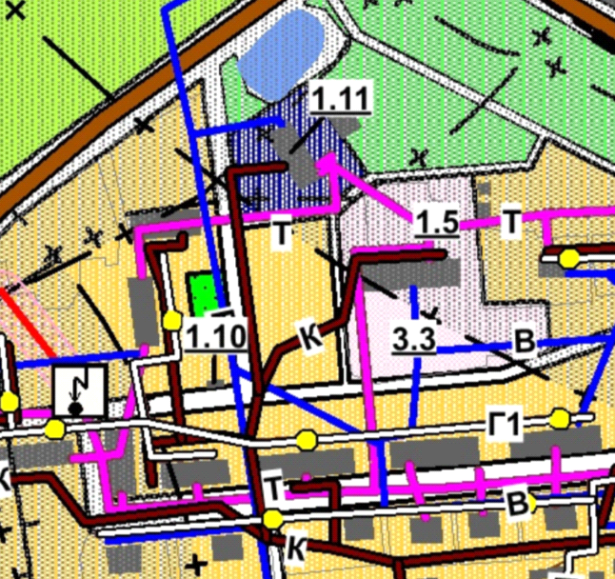
ПРИЛОЖЕНИЕ 1.3
к изменениям в генеральный план Советского сельсовета
Большемурашкинского муниципального района
Нижегородской области, утвержденный решением
сельского Совета Советского сельсовета
от 3 сентября 2014 г. № 21

Фрагмент карты "Карта 6. Карта административных границ
и функциональных зон на территории населенных пунктов:
п. Советский, с. Вершинино, с. Картмазово, д. Красново,
п. Красный, с. Малое Мурашкино, д. Малые Бакалды,
д. Медвежий Лог, с. Нелюбово, д. Николаевка,
с. Рождествено"

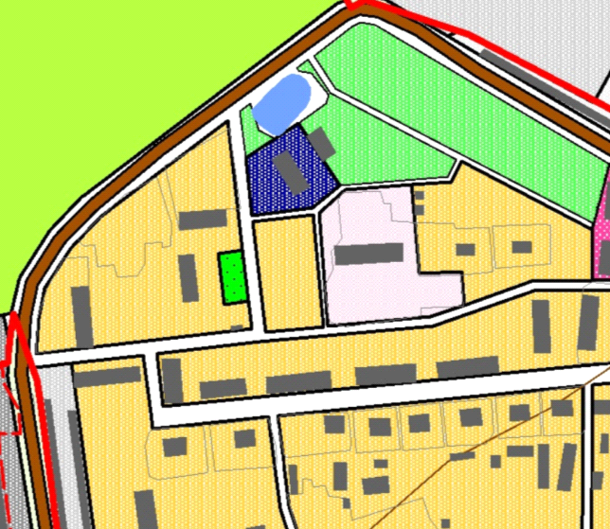

ПРИЛОЖЕНИЕ 1.4
к изменениям в генеральный план Советского сельсовета
Большемурашкинского муниципального района
Нижегородской области, утвержденный решением
сельского Совета Советского сельсовета
от 3 сентября 2014 г. № 21

Фрагмент карты "Карта 7. Карта размещения объектов
капитального строительства инженерного обеспечения
на территории населенных пунктов: п. Советский,
с. Вершинино, с. Картмазово, д. Красново, п. Красный,
с. Малое Мураш-кино, д. Малые Бакалды, д. Медвежий Лог,
с. Нелюбово, д. Николаевка, с. Рождествено"

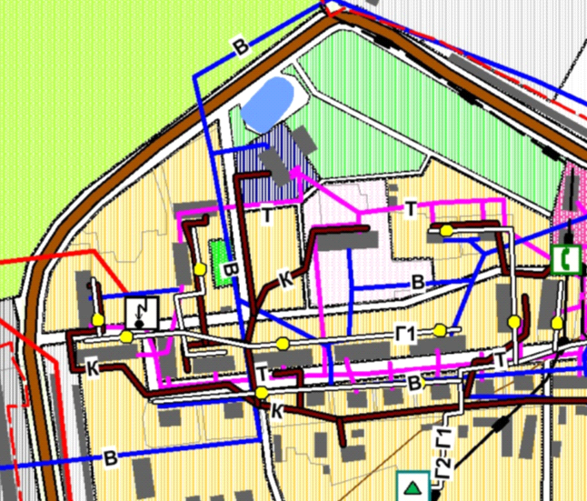

ПРИЛОЖЕНИЕ 1.5
к изменениям в генеральный план Советского сельсовета
Большемурашкинского муниципального района
Нижегородской области, утвержденный решением
сельского Совета Советского сельсовета
от 3 сентября 2014 г. № 21

Фрагмент карты "Карта 8. Карта размещения объектов
капитального строительства инженерного обеспечения
на территории населенного пункта п. Советский"
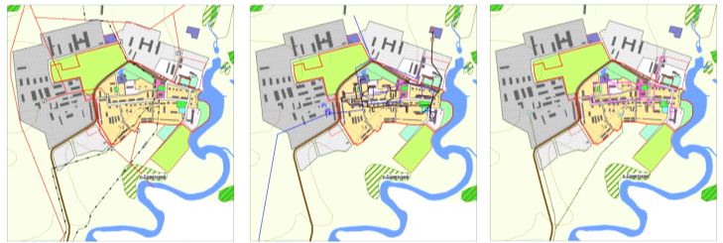

ПРИЛОЖЕНИЕ 2.1
к изменениям в генеральный план Советского сельсовета
Большемурашкинского муниципального района
Нижегородской области, утвержденный решением
сельского Совета Советского сельсовета
от 3 сентября 2014 г. № 21

Фрагмент карты "Карта 4. Сводная карта (основной чертеж)
генерального плана территории муниципального образования"

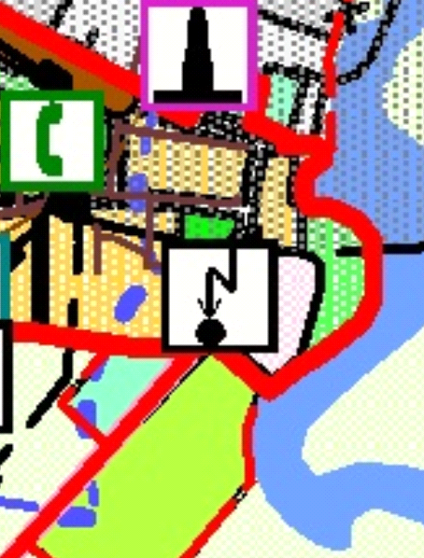

ПРИЛОЖЕНИЕ 2.2
к изменениям в генеральный план Советского сельсовета
Большемурашкинского муниципального района
Нижегородской области, утвержденный решением
сельского Совета Советского сельсовета
от 3 сентября 2014 г. № 21

Фрагмент карты "Карта 5. Фрагмент сводной карты
(основной чертеж) генерального плана территории
муниципального образования на территорию населенных
пунктов: п. Советский, с. Вершинино, с. Картмазово,
д. Красново, п. Красный, с. Малое Мурашкино,
д. Малые Бакалды, д. Медвежий Лог, с. Нелюбово,
д. Николаевка, с. Рождествено"

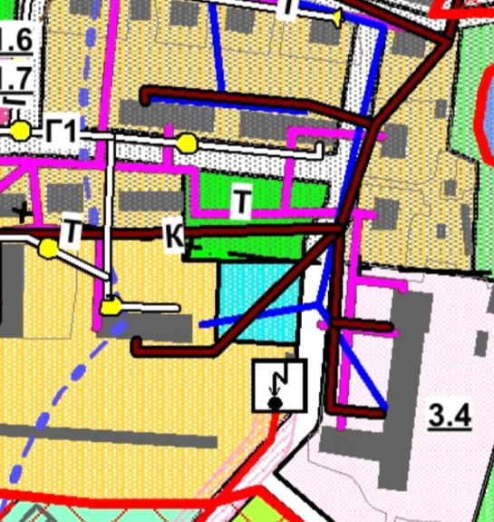

ПРИЛОЖЕНИЕ 2.3
к изменениям в генеральный план Советского сельсовета
Большемурашкинского муниципального района
Нижегородской области, утвержденный решением
сельского Совета Советского сельсовета
от 3 сентября 2014 г. № 21

Фрагмент карты "Карта 6. Карта административных границ
и функциональных зон на территории населенных пунктов:
п. Советский, с. Вершинино, с. Картмазово, д. Красново,
п. Красный, с. Малое Мурашкино, д. Малые Бакалды,
д. Медвежий Лог, с. Нелюбово, д. Николаевка, с. Рождествено"

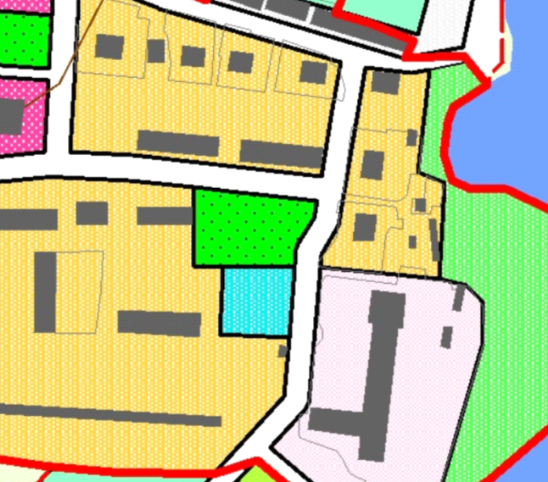

ПРИЛОЖЕНИЕ 2.4
к изменениям в генеральный план Советского сельсовета
Большемурашкинского муниципального района
Нижегородской области, утвержденный решением
сельского Совета Советского сельсовета
от 3 сентября 2014 г. № 21

Фрагмент карты "Карта 7. Карта размещения объектов
капитального строительства инженерного обеспечения
на территории населенных пунктов: п. Советский,
с. Вершинино, с. Картмазово, д. Красново, п. Красный,
с. Малое Мурашкино, д. Малые Бакалды, д. Медвежий Лог,
с. Нелюбово, д. Николаевка, с. Рождествено"

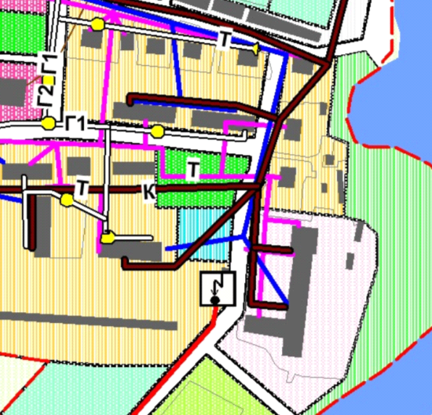

ПРИЛОЖЕНИЕ 2.5
к изменениям в генеральный план Советского сельсовета
Большемурашкинского муниципального района
Нижегородской области, утвержденный решением
сельского Совета Советского сельсовета
от 3 сентября 2014 г. № 21

Фрагмент карты "Карта 8. Карта размещения объектов
капитального строительства инженерного обеспечения
на территории населенного пункта п. Советский"

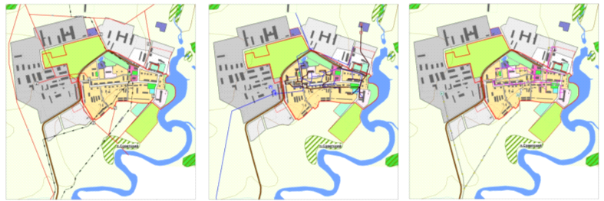

ПРИЛОЖЕНИЕ 3.1
к изменениям в генеральный план Советского сельсовета
Большемурашкинского муниципального района
Нижегородской области, утвержденный решением
сельского Совета Советского сельсовета
от 3 сентября 2014 г. № 21

Фрагмент карты "Карта 4. Сводная карта (основной чертеж)
генерального плана территории муниципального образования"

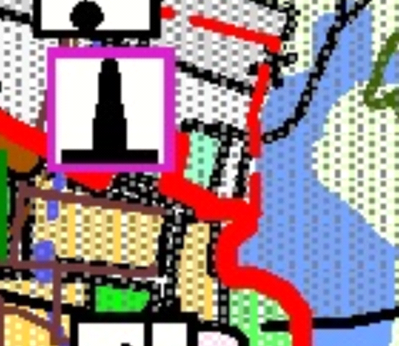

ПРИЛОЖЕНИЕ 3.2
к изменениям в генеральный план Советского сельсовета
Большемурашкинского муниципального района
Нижегородской области, утвержденный решением
сельского Совета Советского сельсовета
от 3 сентября 2014 г. № 21

Фрагмент карты "Карта 5. Фрагмент сводной карты
(основной чертеж) генерального плана территории
муниципального образования на территорию населенных
пунктов: п. Советский, с. Вершинино, с. Картмазово,
д. Красново, п. Красный, с. Малое Мурашкино,
д. Малые Бакалды, д. Медвежий Лог, с. Нелюбово,
д. Николаевка, с. Рождествено"

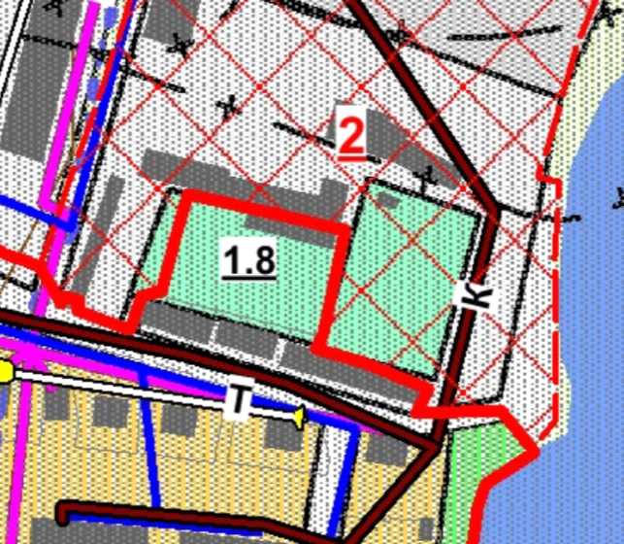

ПРИЛОЖЕНИЕ 3.3
к изменениям в генеральный план Советского сельсовета
Большемурашкинского муниципального района
Нижегородской области, утвержденный решением
сельского Совета Советского сельсовета
от 3 сентября 2014 г. № 21

Фрагмент карты "Карта 6. Карта административных границ
и функциональных зон на территории населенных пунктов:
п. Советский, с. Вершинино, с. Картмазово, д. Красново,
п. Красный, с. Малое Мурашкино, д. Малые Бакалды,
д. Медвежий Лог, с. Нелюбово, д. Николаевка,
с. Рождествено"

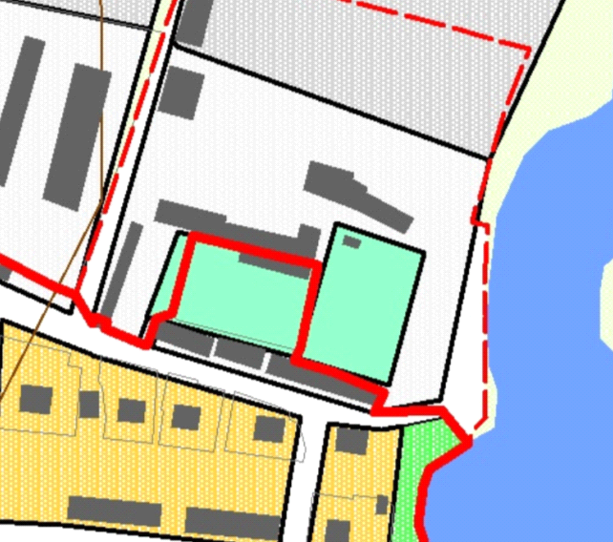

ПРИЛОЖЕНИЕ 3.4
к изменениям в генеральный план Советского сельсовета
Большемурашкинского муниципального района
Нижегородской области, утвержденный решением
сельского Совета Советского сельсовета
от 3 сентября 2014 г. № 21

Фрагмент карты "Карта 7. Карта размещения объектов
капитального строительства инженерного обеспечения
на территории населенных пунктов: п. Советский, с. Вершинино,
с. Картмазово, д. Красново, п. Красный, с. Малое Мурашкино,
д. Малые Бакалды, д. Медвежий Лог, с. Нелюбово,
д. Николаевка, с. Рождествено"

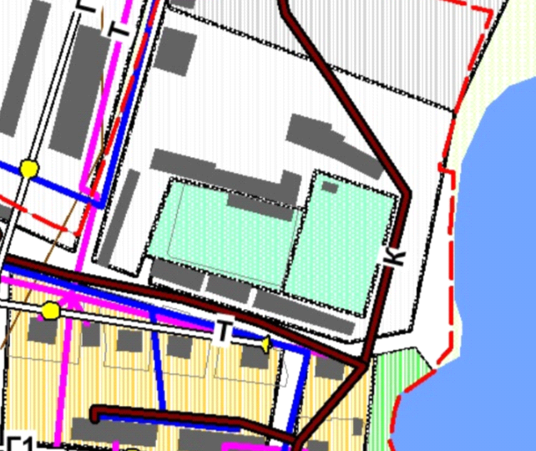

ПРИЛОЖЕНИЕ 3.5
к изменениям в генеральный план Советского сельсовета
Большемурашкинского муниципального района
Нижегородской области, утвержденный решением
сельского Совета Советского сельсовета
от 3 сентября 2014 г. № 21

Фрагмент карты "Карта 8. Карта размещения объектов
капитального строительства инженерного обеспечения
на территории населенного пункта п. Советский"

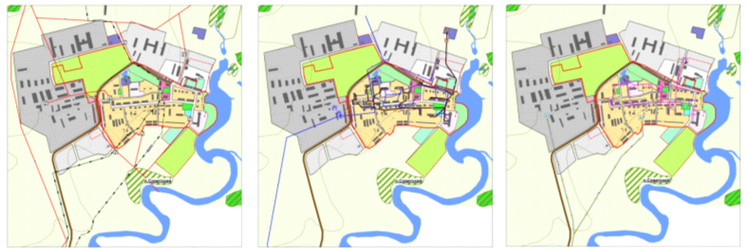

ПРИЛОЖЕНИЕ 4.1
к изменениям в генеральный план Советского сельсовета
Большемурашкинского муниципального района
Нижегородской области, утвержденный решением
сельского Совета Советского сельсовета
от 3 сентября 2014 г. № 21

Фрагмент карты "Карта 4. Сводная карта (основной чертеж)
генерального плана территории муниципального образования"

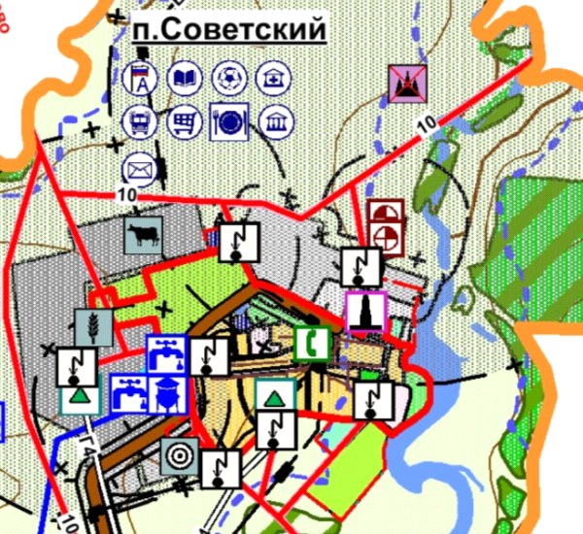

ПРИЛОЖЕНИЕ 4.2
к изменениям в генеральный план Советского сельсовета
Большемурашкинского муниципального района
Нижегородской области, утвержденный решением
сельского Совета Советского сельсовета
от 3 сентября 2014 г. № 21

Фрагмент карты "Карта 5. Фрагмент сводной карты
(основной чертеж) генерального плана территории
муниципального образования на территорию населенных пунктов:
п. Советский, с. Вершинино, с. Картмазово, д. Красново,
п. Красный, с. Малое Мурашкино, д. Малые Бакалды,
д. Медвежий Лог, с. Нелюбово, д. Николаевка,
с. Рождествено"

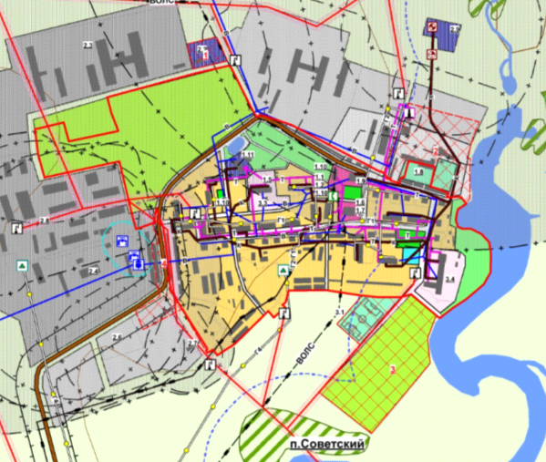

ПРИЛОЖЕНИЕ 4.3
к изменениям в генеральный план Советского сельсовета
Большемурашкинского муниципального района
Нижегородской области, утвержденный решением
сельского Совета Советского сельсовета
от 3 сентября 2014 г. № 21

Фрагмент карты "Карта 6. Карта административных границ
и функциональных зон на территории населенных пунктов:
п. Советский, с. Вершинино, с. Картмазово, д. Красново,
п. Красный, с. Малое Мурашкино, д. Малые Бакалды,
д. Медвежий Лог, с. Нелюбово, д. Николаевка,
с. Рождествено"

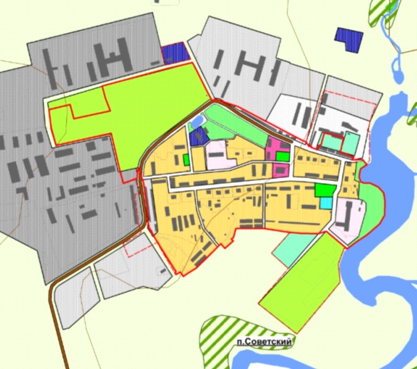

ПРИЛОЖЕНИЕ 4.4
к изменениям в генеральный план Советского сельсовета
Большемурашкинского муниципального района
Нижегородской области, утвержденный решением
сельского Совета Советского сельсовета
от 3 сентября 2014 г. № 21

Фрагмент карты "Карта 7. Карта размещения объектов
капитального строительства инженерного обеспечения
на территории населенных пунктов: п. Советский, с. Вершинино,
с. Картмазово, д. Красново, п. Красный, с. Малое Мурашкино,
д. Малые Бакалды, д. Медвежий Лог, с. Нелюбово,
д. Николаевка, с. Рождествено"

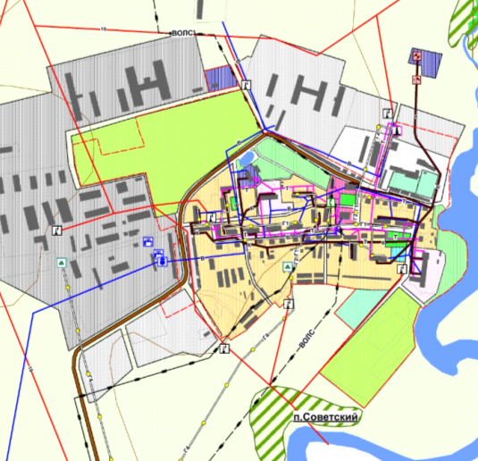

ПРИЛОЖЕНИЕ 4.5
к изменениям в генеральный план Советского сельсовета
Большемурашкинского муниципального района
Нижегородской области, утвержденный решением
сельского Совета Советского сельсовета
от 3 сентября 2014 г. № 21

Фрагмент карты "Карта 8. Карта размещения объектов
капитального строительства инженерного обеспечения
на территории населенного пункта п. Советский"

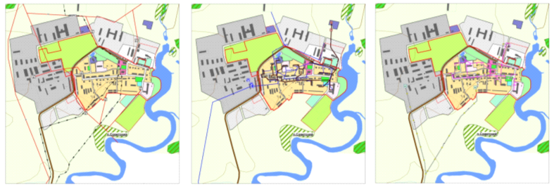

ПРИЛОЖЕНИЕ 4.6
к изменениям в генеральный план Советского сельсовета
Большемурашкинского муниципального района
Нижегородской области, утвержденный решением
сельского Совета Советского сельсовета
от 3 сентября 2014 г. № 21

Фрагмент карты "Карта 9. Карта дорожно-транспортной
инфраструктуры генерального плана территории
муниципального образования"

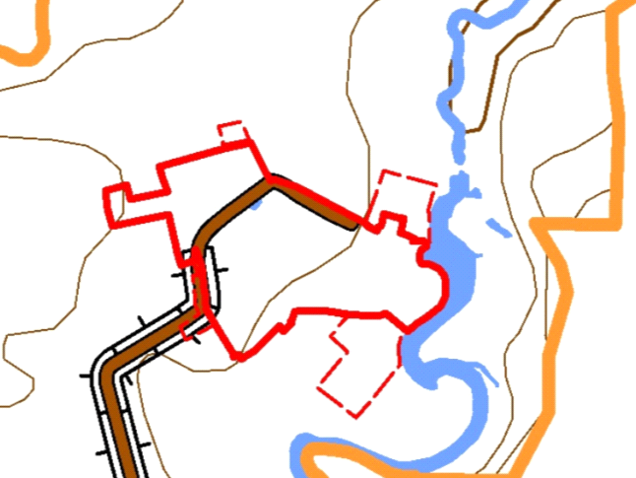

ПРИЛОЖЕНИЕ 4.7
к изменениям в генеральный план Советского сельсовета
Большемурашкинского муниципального района
Нижегородской области, утвержденный решением
сельского Совета Советского сельсовета
от 3 сентября 2014 г. № 21

Фрагмент карты "Карта 10. Карта планируемого
размещения объектов транспортной инфраструктуры
местного значения населенных пунктов: п. Советский,
с. Вершинино, с. Картмазово, д. Красново, п. Красный,
с. Малое Мурашкино, д. Малые Бакалды, д. Медвежий Лог,
с. Нелюбово, д. Николаевка, с. Рождествено"

